中华人民共和国国家计量技术规范
JJF ××××⎯××××

电动汽车车载电池系统测试设备校准规范
Calibration Specification for On-board Lithium-ion Traction Battery System of Electric Vehicles
(草案稿)

××××⎯××⎯××发布 ××××⎯××⎯××实施

国家市场监督管理总局 发 布
电动汽车车载电池系统测试设备校准规范
Calibration Specification for On-board Lithium-ion Traction Battery System of Electric Vehicles
JJF XXXX-XX

归 口 单 位： 全国电磁计量技术委员会电动汽车专用计量检测分技
术委员会
主要起草单位： 深圳盛德新能源科技有限公司
深圳市计量质量检测研究院
参加起草单位： 宁德时代新能源科技股份有限公司
北京群菱能源科技有限公司

本规范委托全国电磁计量技术委员会电动汽车专用计量检测分技术委员会负责解释。

本规范主要起草人：
X X X（深圳盛德新能源科技有限公司）
X X X（深圳市计量质量检测研究院）
X X X（XXXXXXXXXXXXXXXXXX）
参加起草人：
魏志立（福建星云电子股份有限公司）
张进滨（北京群菱能源科技有限公司）
X X X（深圳盛德新能源科技有限公司）
X X X（深圳市计量质量检测研究院）

目 录
引言 II
1 范围 1
2 引用文件 1
3 术语和计量单位 1
4 概述 2
5 计量特性 3
6 校准条件 3
7 校准项目和校准方法 4
8 校准结果表达 6
9 复校时间间隔 9
附录A XXXX校准不确定度评定示例 10
附录B 校准原始记录格式 13
附录C 校准证书内页格式 16

引言
本规范依据JJF 1071-2010《国家计量校准规范编写规则》编制。
JJF 1071-2010《国家计量校准规范编写规则》、JJF1001-2011《通用计量术语及定义》及JJF 1059.1-2012《测量不确定度评定与表示》共同构成支撑本标准规范制定工作的基础性系列规范。
本规范是首次发布。

电动汽车车载电池系统测试设备校准规范

范围
本规范适用于电动汽车车载电池系统测试设备的校准。

引用文件
本规范引用了下列文件：
GB/T 18487.1-2015 电动汽车传导充电系统 第1部分：通用要求
GB/T 20234.1-2015 电动汽车传导充电用连接装置 第1部分：通用要求
GB/T 20234.3-2015 电动汽车传导充电用连接装置 第3部分：直流充电接口
GB/T 27930-2015 电动汽车非车载传导式充电机与电池管理系统之间的通信协议
GB/T 38661-2020 电动汽车用电池管理系统技术条件
NB/T 33001-2018 电动汽车非车载传导式充电机技术条件
凡是注日期的引用文件，仅注日期的版本适用于该规范；凡是不注日期的引用文件，其最新版本（包括所有的修改单）适用于本规范。

术语、缩略语
3.1 恒流充电 constant current charge
充电电压在工作范围内，以一个受控的恒定电流给电池系统进行充电的方式。
3.2 恒压充电 constant voltage charge
充电电流在工作范围内，以一个受控的恒定电压给电池系统进行充电的方式。
3.3 零电流恒压馈电
馈电电流电流为0，以一个受控的恒定电压将电池系统的电能反馈给车载电池测试设备的方式。
3.4工作误差 operate error
设备电流、电压值测量误差。
3.5电池管理系统 battery management system（BMS）
有电池电子部件和电池控制单元组成的电子装置。
3.6荷电状态 state of charge（SOC）
蓄电池使用一段时间或长期搁置不用后的剩余容量与其本次完全充电状态的容量的比值，常用百分数表示。其取值范围为0 % ～100 %，当SOC = 0 % 时表示电池放电完全，当SOC=100 % 时表示电池完全充满。
3.7缩略语
BCP：电池充/馈电参数报文
BCPP：电池馈电参数扩展报文
BCL：电池充/馈电需求报文
BCS：电池充/馈电总状态报文
BCSP：电池充/馈电总状态扩展报文
BSM：电池状态信息报文
BSD：BMS数据统计报文

概述
电动汽车车载电池系统测试设备（以下简称：车载电池测试设备）能够在不拆解电动汽车的情况下，按车辆既定控制策略给动力电池充电、接受动力电池馈电；同时监测动力电池的电压、电流、温度以及充电时间等参数，并能够利用设备充电/馈电数据及监测数据计算动力电池的容量、SOC、直流内阻等性能参数。
车载电池测试设备的硬件基本构成包括：双向交/直流变换器、采集交互终端、计量模块、传导充电用连接装置等，其原理结构见图1。传导充电用连接装置应符合GB/T 18487.1-2015、GB/T 20234.1-2015和GB/T 20234.3-2015中的非车载充电机的技术要求，且连接方式应选用GB/T 18487.1-2015充电模式4。
在充电、馈电过程中，车载电池测试设备与车辆间的通信应基于GB/T 27930-2015标准协议进行扩展。充电、馈电过程均应能够动态采集包括但不限于GB/T 27930-2015通信协议或扩展通信协议中电池系统BCL、BCS、BCSP、BSM、BSD报文中的必须项；馈电过程应包括但不限于以下不同馈电阶段报文：CDC、BCD、BCPP、CMLP、CCD、BCSP等。
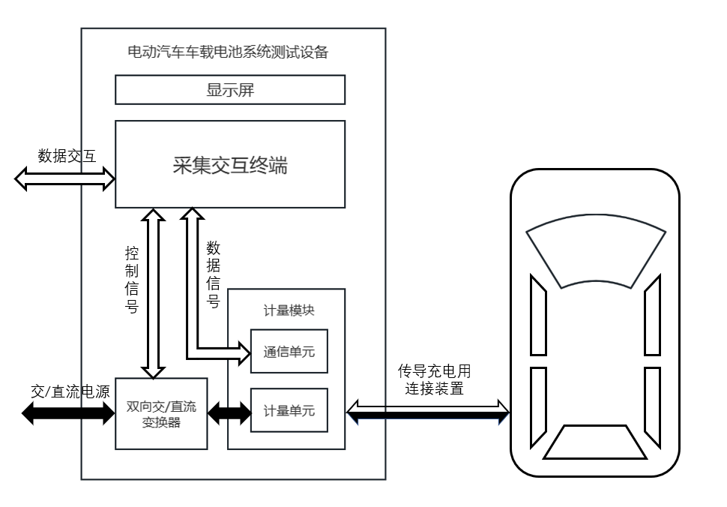
图1 车载电池测试设备原理结构示意图

计量特性

充电计量特性

5.1.1恒流充电电流
充电电流范围：1A ～ 250 A，最大示值误差为：±1 %；
充电电压范围：200 V ～ 700 V，最大示值误差为：±0.5 %；

5.1.2恒压充电电流
充电电压范围：200 V ～ 700 V，最大示值误差为：±0.5 %；
充电电流范围：1 A ～ 250 A，最大示值误差为：±1 %；

馈电计量特性

5.2.1恒流馈电电流
馈电电压范围：200 V ～ 700 V，最大示值误差为：±0.5 %；
馈电电流范围：1 A ～ 250 A，最大示值误差为：±1 %；

5.2.2 零电流馈电电流
馈电电压范围：200 V ～ 700 V，最大示值误差为：±0.5 %；

充/馈电时间
充/馈电时间最大示值误差为：±1 s。

校准条件

环境条件

6.1.1环境温度：-20 ℃～50 ℃。

6.1.2相对湿度：≤95 %。

6.1.3供电电源：
- 频率：（50 0.5）Hz
- 电压：380 V，允许偏差：±5 %；
- 波形：正弦波，波形畸变因数不大于5 %；
- 三相电不平衡度：不大于5 %；
- 电流应不小于76 A；
- 直流分量：偏移量不大于峰值的2 %。

6.1.4附近无影响车载电池测试设备正常工作的电磁场、机械振动、机械冲击等。

6.1.5车载电池测试设备应可靠接地。

测量标准及其他设备
校准用设备的测量范围应覆盖车载电池测试设备被校参数的测量范围，并具有足够高的分辨力、准确度和稳定性。能够保证由标准器、辅助设备及环境条件所引起的扩展不确定度（k=2）不大于车载电池测试设备被校参数最大允许误差绝对值的1/3。
6.2.1直流充电桩电能计量检定装置
电压范围：0 V ～ 800 V，示值误差为：±0.05 %；
电流范围：0.1 A ～ 250 A，示值误差为：±0.05 %.
6.2.2标准时钟
标准时钟的时刻误差应不大于0.3 s。
6.2.3电池模拟器
电压范围：24 V ～ 1000 V，示值误差为：±0.1 %；
电流范围：- 500 A^{①} ～ + 500 A，示值误差为：±0.1 %。
注：①“-”表示电池模拟器对外放电。
电池模拟器应配备管理系统，与车载电池测试设备连接后应能实现能量的双向流动。电池模拟器的管理系统通信协议应基于GB/T 27930-2015进行扩展，且应满足GB/T 38661-2020中第5.3条的要求。
6.2.4直流负载
功率范围：0 kW ～ 250 kW，示值误差为：±0.1 %。

校准项目和校准方法

校准项目
表1 校准项目一览表
序号 | 校准项目 | 计量特性条款 | 校准方法条款
1 | 恒流充电电流 | 5.1.1 | 7.2.3
2 | 恒压充电电流 | 5.1.2 | 7.2.4
3 | 恒流馈电电流 | 5.2.1 | 7.2.5
4 | 0电流馈电电流 | 5.2.2 | 7.2.6
5 | 充/馈电时间 | 5.3 | 7.2.7

校准方法

7.2.1 校准前准备
- 外观检查
目测车载电池测试设备（含充电连接装置）的外壳应平整无损坏、无脱落、无明显凹凸痕；零部件（包括连接装置内触头）应紧固可靠，无锈蚀、毛刺、裂纹等缺陷和损伤。
- 铭牌信息
目测车载电池测试设备铭牌内容信息完整，包括：名称、型号、制造厂名、出厂编号、额定输入电压和频率、输出参数额定值等。
- 内部结构检查
目测车载电池测试设备内部单元结构完整、接线牢固、接地及安全标志正确且完整。
- 辅助配件
检查使用说明书、通信协议软件版本等要齐全。
- 工作正常性检查
通电自检后，车载电池测试设备应能工作正常，能与直流充电桩电能计量检定装置、电池模拟设备或（试验负载）连接，校准测试系统软件各项测控功能应正常工作。

7.2.2 校准点选择
校准点的选取见表2。
表2 校准点选取一览表
序号 | 项目名称 | 校准点选取原则
1 | 恒流充电电流 | 每量程至少选择3个校准点，应包含量程的10%、50%和100%的接近值。
2 | 恒压充电电流 | 每量程至少选择3个校准点，应包含量程的10%、50%和100%的接近值。
3 | 恒流馈电电流 | 每量程至少选择3个校准点，应包含量程的10%、50%和100%的接近值。
4 | 零电流馈电电流 | 每量程至少选择3个校准点，应包含量程的10%、50%和100%的接近值。
5 | 充/馈电时间 | 建议选取5min、10min、60min中至少1个校准点。

7.2.3 恒流充电
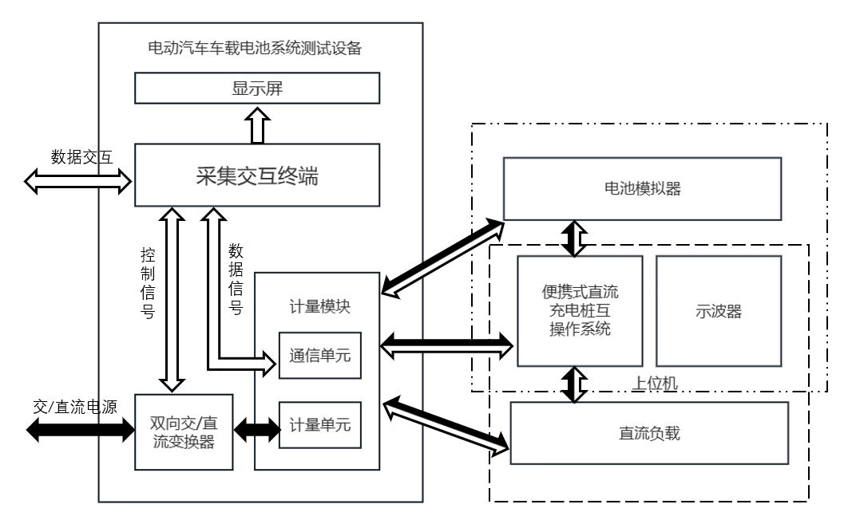
图2 校准系统搭建示意图
a) 按图2虚线框搭建校准系统，包括物理连接、通信及协议一致性确认；
b) 按表2对应项目选择校准点；
c) 通过BCL、BCS^{②}报文按校准点设置恒流充电电流值I；
注：②BCS报文可以确保恒流充电、恒压充电校准过程正常通信不中断。
d) 在原始记录表格记录被校车载电池测试设备恒流充电电流读数Ic和直流充电桩电能计量检定装置读数I₀；
e) 按公式（1）计算恒流充电电流示值误差ΔIc。
ΔIc = Ic - I₀…………………………………………（1）
式中：
ΔIc —— 被校车载电池测试设备恒流充电电流示值误差，A；
Ic —— 被校车载电池测试设备恒流充电电流显示值，A；
I₀ —— 直流充电桩电能计量检定装置测量值，A。

7.2.4 恒压充电
a) 按图2虚线框搭建校准系统，包括物理连接、通信及协议一致性确认；
b) 按表2对应项目选择校准点；
c) 通过BCL、BCS^{②}报文按校准点设置恒压充电电压值V；
d) 在原始记录表格记录被校车载电池测试设备恒流充电电压的Vc和直流充电桩电能计量检定装置读数V₀；
e) 按公式（2）计算恒流充电电流示值误差ΔVc。

ΔVc = Vc - V₀…………………………………………（2）
式中：
ΔVc —— 被校车载电池测试设备恒流充电电压示值误差，V；
Vc —— 被校车载电池测试设备恒流充电电压显示值，V；
V₀—— 直流充电桩电能计量检定装置测量值，V。

7.2.5 恒流馈电
a) 按图2点线框搭建校准系统，包括物理连接、建立通信及协议一致性确认；
b) 按表2对应项目选择校准点；
c) 通过BCL、BCS、BCSP^{③}报文按校准点设置恒流馈电电流值I’；
注：③BCS、BCSP报文可以确保恒流馈电、0电流馈电校准过程正常通信不中断。
d) 与c)同时设置电池模拟设备正负极端电压在被校车载电池测试设备馈电电压范围U^{④}；
注：④电池模拟设备端电压高于被标车载电池测试设备设置值以确保恒流馈电校准过程不中断。
e) 在原始记录表格记录被校车载电池测试设备恒流馈电电流读数I’c和直流充电桩电能计量检定装置读数I’₀；
f) 按公式（3）计算恒流充电电流示值误差ΔI’c。
ΔI’c = I’c - I’₀………………………………………（3）
式中：
ΔI’c —— 被校车载电池测试设备恒流馈电电流示值误差，A；
I’c —— 被校车载电池测试设备恒流馈电电流显示值，A；
I’₀—— 直流充电桩电能计量检定装置测量值，A。

7.2.6 零电流恒压馈电
a) 按图2虚线框搭建校准系统，包括物理连接、通信及协议一致性确认；
b) 按表2对应项目选择校准点；
c) 通过BCL、BCS、BCSP报文按校准点设置恒压馈电电压值V’；
d) 在原始记录表格记录被校车载电池测试设备零电流馈电电压的V’c和直流充电桩电能计量检定装置读数V’₀；
e) 按公式（2）计算恒流充电电流示值误差ΔV’c。

ΔV’c = V’c - V’₀……………………………………（4）
式中：
ΔV’c —— 被校车载电池测试设备0电流馈电电压示值误差，V；
V’c —— 被校车载电池测试设备0电流馈电电压显示值，V；
V’₀—— 直流充电桩电能计量检定装置测量值，V。

7.2.7 充/馈电时间
车载电池测试设备显示时刻与标准时钟的显示时刻进行比较，按公式（5）计量车载电池测试设备时钟时刻误差ΔT，即：
ΔT = | T – T₀ |…………………………………………（5）
式中：
T —— 参考时钟显示时刻，XX h XX min XX s；
T₀ —— 被校准车载电池测试设备显示时刻，XX h XX min XX s。
试验结果应满足5.3条的要求。

校准结果表达

校准证书
校准结果应在校准证书（报告）上反应，校准证书（报告）应至少包括以下信息：
a) 标题，如“校准证书”；
b) 实验室名称和地址；
c) 进行校准的地点（如果与实验室的地址不同）；
d) 证书或报告的唯一性标识（如编号），每页及总页数的标识；
e) 客户的名称和地址；
f) 被校对象的描述和明确标识；
g) 进行校准的日期，如果与校准结果的有效性和应用有关时，应说明被校对象的接收日期；
h) 如果与校准结果的有效性和应用有关时，应对被校样品的抽样程序进行说明；
i) 对校准所依据的技术规范的标识，包括名称及代号；
j) 本次校准所用测量标准的溯源性及有效性说明；
k) 校准环境的描述；
l) 校准结果及其测量不确定度的说明；
m) 对校准规范的偏离的说明；
n) 校准证书和校准报告签发人的签名、职务或等效标识；
o) 校准结果仅对被校对象有效的声明；
p) 未经实验室书面批准，不得部分复制证书或报告的声明。
校准原始记录格式见附录B，校准证书（报告）内页格式见附录C。

数据修约
被校车载电池测试设备的校准数据都应该先计算，后修约。数据修约应采用四舍五入及偶数法则进行，末位数修约到被校车载电池测试设备最大允许误差绝对值的1/10位。

复校时间间隔
建议复校时间间隔为12个月。送校单位也可根据实际使用情况自主决定复校时间间隔。

附录A

电动汽车车载电池系统测试设备校准不确定度评定示例

A.1 引言
电动汽车车载电池系统测试设备校准规范，主要包括恒流充电、恒压充电、恒流馈电、恒功率馈电、充/馈电时间等5个参数。由于各参数均为直接测量值，本部分以恒压充电参数校准项目的测量不确定度评定为例，说明电动汽车车载电池系统测试设备校准项目的测量不确定度评定程序，其它参数可参照本示例不确定评定方法进行评定。

A.2 恒压充电电压不确定度评定
A.2.1 测量模型
采用直接测量法，用直流充电桩电能计量检定装置直接校准车载电池测试设备恒压充电电压测量示值误差为例进行不确定度评定。校准方法见7.2.4，其误差校准的测量模型可用公式（2）表示，各输入量之间不相关，不确定度传播可用公式（A.1）表示。
$μ_{c}（{∆V}_{c}）=\sqrt{μ^{2}(V_{c})+μ^{2}V_{0}}$……………………………… (A.1)
式中：
$μ_{c}（{∆V}_{c}）$—— 被校车载电池测试设备恒压充电电压测量值示值误差的合成标准不确定度，V；
$μ（V_{c}）$—— 被校车载电池测试设备引入的标准不确定度，V；
$μ（V_{0}）$—— 直流充电桩电能计量检定装置引入的标准不确定度，V。
A.2.2 标准不确定度来源

A2.2.1 $μ（V_{0}）$的来源如下：
直流充电桩电能计量检定装置的最大允许误差引入的标准不确定度$μ（V_{0}）$。

A2.2.2 $μ（V_{c}）$的来源如下：
- 被校车载电池测试设备恒压充电电压测量值分辨力引入的标准不确定度$μ_{1}（V_{c}）$；
- 被校车载电池测试设备恒压充电电压测量重复性引入的标准不确定度$μ_{2}（V_{c}）$。
A.2.3 标准不确定度的评定

A.2.3.1直流充电桩电能计量检定装置最大允许误差引入的标准不确定度$μ（V_{0}）$
根据直流充电桩电能计量检定装置的技术指标，475 V的最大允许误差为±0.2375 V，则分散区间的半宽度为$∝=0.2375$，服从均匀分布，按B类进行评定，包含因子$k=\sqrt{3}$，则直流标准电压表最大允许误差引入的标准不确定度$μ（V_{0}）$为：
$$μ（V_{0}）=\frac{α}{k}=\frac{0.2375}{\sqrt{3}}=0.139V$$

A2.3.2 被校车载电池测试设备引入的标准不确定度 $μ（V_{c}）$

A2.3.2.1 被校车载电池测试设备恒压充电电压测量值分辨力引入的标准不确定度$μ_{1}（V_{c}）$
根据说明书可知，被校车载电池测试设备电压测量分辨力为0.1V，则分辨力引入的测量不确定度，区间半宽度为0.05 V，服从均匀分布按B类进行评定，包含因子$k=\sqrt{3}$，则被校车载电池测试设备电压测量分辨力引入的标准不确定度$μ_{1}（V_{c}）$为：
$$μ_{1}（V_{c}）=\frac{0.05 V}{\sqrt{3}}=0.029 V$$

A.2.3.2.2 被校车载电池测试设备恒压充电电压测量重复性引入的标准不确定度$μ_{2}（V_{c}）$

测量结果重复性引入的标准不确定度通过多次重复测量进行A类评定。典型点选在475V，连续测量10次，测量误差结果如表A.1所示：
表A.1 车载电池测试设备恒流充电电压475V点重复性测量数据
第i次测量 | 1 | 2 | 3 | 4 | 5 | 6 | 7 | 8 | 9 | 10
测量值/V | 475.30 | 475.01 | 475.28 | 475.25 | 475.23 | 475.38 | 475.22 | 476.00 | 475.88 | 475.12
根据表A.1中的数据，由贝塞尔公式计算出的实验标准差作为被校车载电池测试设备恒压充电电压测量重复性引入的标准不确定度$μ_{2}（V_{c}）$：
$μ_{2}（V_{c}）=$ 0.319V

A.2.3.2.3 被校车载电池测试设备引入的标准不确定度$μ（V_{c}）$
为了避免重复计算，测量结果的重复性和电池充放电测试仪电压测量分辨力取其中最大值作为被校电池充放电测试仪引入合成标准不确定度分量。因$μ_{1}（V_{c}）$<$μ_{2}（V_{c}）$，故舍去被校车载电池测试设备的分辨力引入的标准不确定度分量$μ_{1}（V_{c}）$，只计被校电池充放电测试仪引入的标准不确定度$μ_{2}（V_{c}）$：
$μ（V_{c}）$=$μ_{2}（V_{c}）$= 0.319 V
A2.4 标准不确定度分量来源及预估
根据以上分析，被校车载电池测试设备恒压充电电压的不确定度分量来源及预估值见表A.2。
表A.2 恒压充电电压测量值示值误差标准不确定度分量来源及预估表
不确定  度分量 | 不确定度来源 | 评定  方法 | 分布  类型 | 值 | 标准不  确定度
 | 直流充电桩电能计量检定装置的最大允许误差引入 | B | 均匀 |  | 0.139V
$$μ_{1}（V_{c}）$$ | 被校车载电池测试设备恒压充电电压测量分辨力引入 | B | 均匀 |  | 0.29 V
$$μ_{2}（V_{c}）$$ | 被校车载电池测试设备恒压充电压测量重复性引入 | A | 正态 | 1 | 0.319V
$μ（V_{c}）$ | 被车载电池测试设备引入 | 0.319 V
A2.5合成标准不确定度的计算
$μ_{c}（{∆V}_{c}）=\sqrt{μ_{c}^{2}（V_{c}）+μ^{2}（V_{0}）}$= 0.35 V
A2.6扩展不确定度的确定
取扩展因子k=2，则扩展不确定度为：

${U（∆V}_{c}）=kμ_{c}（{∆V}_{c}）=2×0.35 V$=0.7 V
故相对扩展不确定度为：
$$U_{rel}(∆V_{c})=\frac{0.7}{475} ×100\%=0.15\% k =2$$

附录B 校准原始记录格式
证书编号：

送校仪器信息：
委托单号 |  |  |  |  |  | 送校单位
名 称 |  |  |  |  |  | 制造单位
型号/规格 |  |  |  |  |  | 出厂编号
校准环境条件及地点：
温 度 | ℃ |  |  |  | 地 点
相对湿度 | % |  |  |  | 其 它
校准所依据的技术文件（代号、名称）：
JJF 1059.1-2012 测量不确定度评定与表示

校准所使用的主要测量标准：
名 称 |  |  | 测量范围 | 不确定度/  准确度等级 |  |  |  | 证书编号 |  | 证书有效期至  (YYYY-MM-DD)
第 页 共 页
XXXXX校准原始记录
证书编号：

校准结果记录
第 页 共 页
XXXXX校准原始记录
证书编号：

校准结果记录

校准员： 核验员： 校准日期： 年 月 日

第 页 共 页

附录C 校准证书内页格式

证书编号 XXXXXX-XXXX
<校准机构授权说明>

校准结果不确定度的评估和表述均符合JJF1059.1的要求。
校准环境条件及地点：
温 度 | ℃ |  | 地 点
相对湿度 | % |  | 其 它
校准所依据的技术文件（代号、名称）：

校准所使用的主要测量标准：
名 称 |  | 测量范围 |  | 不确定度/  准确度等级 |  | 证书编号 | 证书有效期至  (YYYY-MM-DD)

第X页 共X页

证书编号 XXXXXX-XXXX
校 准 结 果
1 恒流充电电流示值误差
标准值 | 实测值 | 示值误差 | 测量不确定度

2恒压充电电压示值误差
标准值 | 实测值 | 示值误差 | 测量不确定度

3恒流馈电电流示值误差
标准值 | 实测值 | 示值误差 | 测量不确定度

4 0电流恒压馈电示值误差
标准值 | 实测值 | 示值误差 | 测量不确定度

5 充/馈电时间示值误差
标准值 | 实测值 | 示值误差 | 测量不确定度

说明：
根据客户要求和校准文件的规定，通常情况下 个月校准一次。
声明：
1. 仅对加盖“XXXXX校准专用章”的完整证书负责。
2. 本证书的校准结果仅对本次所校准的计量器具有效。
校 准 员： 核 验 员：

第X页 共X页
————————

